**共青团员团组织关系介绍信**

|  |  |  |
| --- | --- | --- |
| 团员介绍信存根 | 第 号  ________同学（同志）系我单位共青团员，团组织关系由_______________转到__________________。  年 月 日 | 第一联 |

(贴回执联处)

---------------------------------------------------

（加盖骑缝章）

**共青团员团组织关系介绍信**

|  |  |
| --- | --- |
| 第 号  _________________:  _________同学(同志)（男/女），____岁，_____族，系共青团员，身份证号码_________________，团员证编号______________，由 __转到_ _________，请接转团组织关系。该同学（同志）团费已交到____年___月。  （有效期 天）  （盖章）  年 月 日  团员联系电话或其它联系方式：  团员原所在基层团组织通讯地址：  上海交通大学校闵行校区电院群楼3-105  联系电话： 021-34204801 传真： 邮编：200240 | 第二联 |

---------------------------------------------------

**共青团员团组织关系介绍信回执联**

|  |  |
| --- | --- |
| 第 号  ________________:  __________同志的团组织关系已转我处，特此回复。  （盖章）  年 月 日  经办人： 联系电话： | 第三联 |

注：回执联由接收团组织关系的基层团委在接收团员一个月内邮寄或传真至团员原所在基层团委。

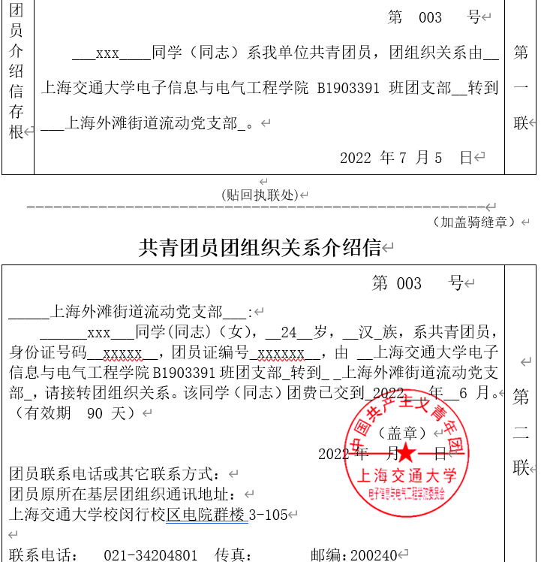填写规范：